発表会支援 タイマーアプリシステム

外部設計書

最終版

2020年　1月　22日

システム開発演習B

*g1872083・帆足 拓海*

1. 目的

研究室の発表会において、時間通りに会が進行する可能性を高めながら、発表者向けに時間を表示するシステムの機能、性能、利用者インタフェースを実現するための条件を整理する。

２．用語の定義

(1) Android端末

Android5.0以上が搭載されたスマートフォン/タブレット端末

(2) 利用者

発表会のタイムキーパー及び発表者本人。

３． システム概要

本システムは、Android端末を使って、発表会での時間計測を行うシステムである。

1. 起動すると、時間設定やスタートボタン等があるアプリケーションのメイン画面が表示され、待機状態になる。
2. 利用者は、下部に表示されているラジオボタンから、発表時間と質問時間の設定をする。
3. 画面中央のスタートボタンを押すと、時間計測が開始し、スタートボタンの画像が”一時停止”のボタンに変わる。
4. タイマーは、2つの設定時間を元に動作し、発表時間の計測が終了し次第自動的に質問時間の計測を開始する。
5. 画面中央上の表示エリアに、残り時間、経過時間、円形で残り時間を表したプログレスバーにて利用者に時間を伝える
6. タイマー動作中に、一時停止ボタンを押すと、時間計測が一時停止し、一時停止ボタンがスタートボタンに変わる
7. 動作中や一時停止中に、画面中央左のキャンセルボタンを押すと、時間計測が停止し、初期状態に戻る。
8. 各タイマー終了時にはプログレスバーと文字が点滅する
9. 画面中央右の”アラーム音”スイッチを切り替えることで、各終了時刻前の予鈴及び終了時刻時の音を鳴らすか否かの設定ができる
10. 終了時刻に近づく（残り１分）と、音が鳴る（電子音）
11. 質問時間終了時にアラーム音が鳴る設定の場合は、関西弁の合成音声で作られた「時間終了です。議論はのちほどお願いします」としゃべる音声を再生する

４．　機能

(1)　発表会支援タイマーアプリ

①　タイマー機能

②　２つの時間設定を自動で実行する機能

③　時間経過にもとづく進捗確認機能

５．　ユーザインタフェース

(1）発表会支援タイマーアプリのユーザインタフェース

起動すると、アプリケーションの初期面面を表示する（図１)

　　　　↓

初期画面の下部の時間設定のラジオボタンを押すと、それに応じて上部の時間表示が変化する(発表時間の時間が表示される)

　　　　↓

スタートボタンを押すと、カウントダウンが開始する（図２）

　　　↓

残り１分になると(アラームスイッチがONの場合)、予鈴(電子音)が鳴る（図２）

　　　↓

発表時間が終わり、質問時間になると、5秒間のUI点滅および（アラームスイッチONの場合）電子音が鳴り、自動的に質問時間のカウントダウンが開始される

　　　　↓

質問時間はボタンの色とプログレスバーが赤色にし、明確に時間区分を示す。（図３）

　　　↓

発表時間中同様、残り１分で予鈴が鳴る

　　　↓

質問時間が終了すると、5秒間のUI点滅および（アラームスイッチONの場合）関西弁の合成音声で作られた「時間終了です。議論はのちほどお願いします」としゃべる音声が鳴り、その後初期状態に戻る

端末を回転させた場合は、横画面用のレイアウトに変更し、処理を継続する。（図４）

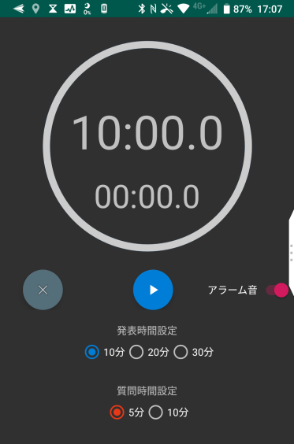

図１ 初期画面イメージ

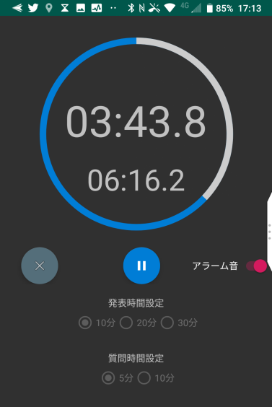

図２ 発表タイマー動作中の画面イメージ

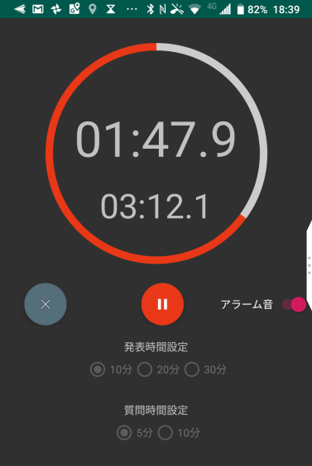

図３　質問タイマー動作中の画面イメージ

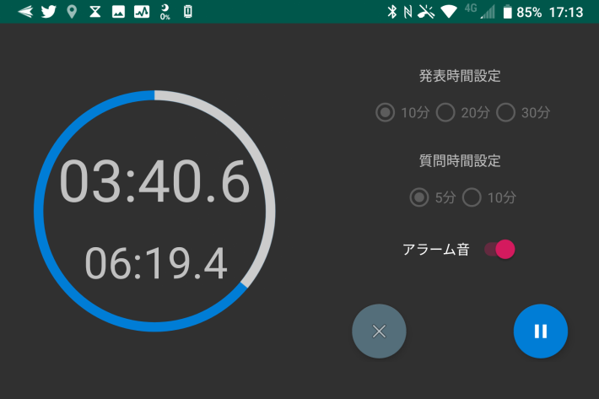

図４横画面時の表示イメージ

以上